**Exercício em sala 4 – QTL – BIO208 2016**

**1.** No esquema abaixo está representado um cromossomo com algumas posições demarcadas. Para cada posição, temos o valor fenotípico médio de cada um dos genótipos. Responda.

**(a)** Onde está localizado o *QTL* de maior efeito?

**(b)** Qual é o padrão de herança envolvido?

**(c)** Faça um gráfico que represente a variação dos valores de efeito aditivo ao longo do cromossomo. Faça o mesmo para representar a variação dos valores de efeito de dominância.

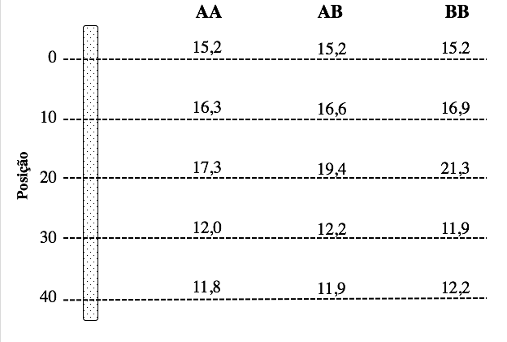

**2.** No esquema abaixo está representado um cromossomo com algumas posições demarcadas. Para cada posição, temos o valor fenotípico médio de cada um dos genótipos. Responda.

**(a)** Onde está localizado o *QTL* de maior efeito?

**(b)** Qual é o padrão de herança envolvido?

**(c)** Faça um gráfico que represente a variação dos valores de efeito aditivo ao longo do cromossomo. Faça o mesmo para representar a variação dos valores de efeito de dominância.

